متوسطة الشهيد محمد بن رابح-طرابلس- السنة الدراسية: 2024/2023
المستوى:الثانية متوسط المدة :ساعة ونصف
الاختبار الثالث في مادة العلوم الفيزيائية والتكنولوجيا

الجزء الأول:( 12نقطة)
التمرين الأول:(6 نقاط)
l- يمثل الشكل (1) من الوثيقة (1) قضيبا مغناطيسيا له قطبان دائمان: قطب شمالي، وقطب جنوبي
1-كيف تم تحديد هذين القطبين (اذكر تجربة واحدة)؟
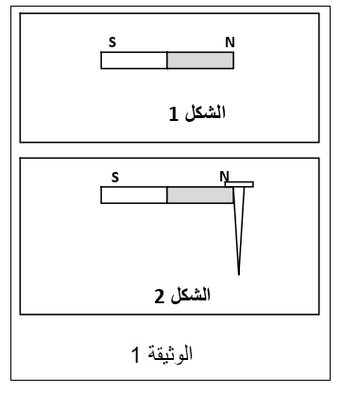
2-كيف تسمى المنطقة المحيطة بالمغناطيس؟ وكيف يتم تجسيدها؟
3-نضع على القضيب المغناطيسي السابق ورقة بيضاء وننثر عليه برادة الحديد.
أ-أعد رسم القضيب المغناطيسي وارسم عليه شكل الخطوط التي تتخذها برادة الحديد.
ب-كيف تسمى هذه الخطوط؟
ll-يمثل الشكل (2) من الوثيقة 1 احدى طرق المغنطة .
1- سم هذه الطريقة.
2-أعد رسم الشكل (2) وحدد عليه قطبا المسمار.
3- نفصل المغناطيس عن المسمار وبعد مدة نلاحظ ان المسمار لا يزال يجذب الاجسام
المغناطيسية.
- هل مغنطة المسمار دائمة أم مؤقتة؟ استنتج مادة صنعه.

التمرين الثاني:(6نقاط)
l-قام تلاميذ السنة الثانية متوسط رفقة أستاذهم بالتجربة الموضحة في الوثيقة(2).
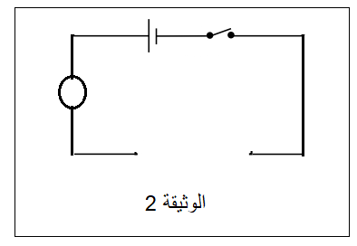
1-سم العناصر المرقمة (1)،(2)،(3).
2-ما هي الوضعية التي يتخذها العنصر(3) عندما تكون القاطعة مفتوحة؟
ll-قام احد التلاميذ بغلق القاطعة فاتخذ العنصر(3) الوضعية المبينة في الوثيقة2.
1- فسر سبب انحراف العنصر(3) عن وضعه الأصلي؟
2- ما هو السلوك الذي يسلكه العنصر (2) في هذه الحالة؟
3- اعتمادا على العنصر (3)، تعرف على الوجهين (A) و (B).
4- ماذا يحدث عندما نعكس أقطاب العنصر (1)؟

الجزء الثاني: (8نقاط)
الوضعية الادماجية:
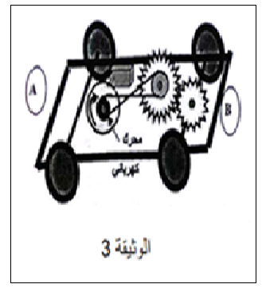
توقفت لعبة محمد عن الحركة رغم دوران المحرك داخلها، فتحها لإصلاحها ، فلاحظ انقطاع السّير المرن ، فقام بتغييره كما هوموضح في الوثيقة 3

1-أ-اذكر طرق نقل الحركة الموجودة في هذه اللّعبة مع ذكر العنصرين المعنيين في كل طريقة
ب- حدد العنصر القائد والعنصر المقتاد في هذه اللعبة

2- بيّن جهة حركة اللّعبة عند تشغيلها، ( نحو A أم نحو B ) علمًا أن المحرك يدور في اتجاه عقارب الساعة (الوثيقة 3)
- أعد رسم عناصر نقل الحركة في اللّعبة مبيّنا عليها بأسهم جهة الحركة لكل عنصر

3- لاحظ محمد أن اللّعبة أصبحت تسير إلى الخلف
ا- كيف يمكن إصلاح الخلل دون عكس قطبي البطارية مع المحرك الكهربائي.
ب- دعم اجابتك برسم توضيحي

بالتّوفيق للجميع

